ASUNTO: SE PRESENTA INICIATIVA POR LA CUAL SE AGREGA UNA FRACCIÓN AL ARTÍCULO 2 Y CONTENIDO EN SUS PÁRRAFOS A LOS ARTÍCULOS 34, 37, 40, 56, 61, 63, 65, 77, 81, 89 Y 96 DE LA LEY DE LA COMISIÓN DE DERECHOS HUMANOS DEL ESTADO DE YUCATÁN.

DIP. INGRID DEL PILAR SANTOS DÍAZ.
PRESIDENTA DE LA MESA DIRECTIVA
DE LA LXIII LEGISLATURA DEL
H. CONGRESO DEL ESTADO DE YUCATÁN.
PRESENTE. -

INTEGRANTES DEL PLENO DEL
H. CONGRESO DEL ESTADO DE YUCATÁN,
LXIII LEGISLATURA.
PRESENTE. -

Con fundamento en los artículos 29, 30 Fracción V y XLVIII, 35, Fracción I, 36 de la Constitución Política del Estado de Yucatán; así como los artículos 4, 16, 17, 17 Bis, 18, 22 Fracción VI, 28 fracción IV, 34 Fracciones VII y VIII, 43 Fracciones I y VIII, 44 Fracción VIII, de la Ley de Gobierno del Poder Legislativo del Estado de Yucatán; así como en los artículos 58, 59, 68, 69 y 69 Bis del Reglamento de la Ley de Gobierno del Poder Legislativo del Estado de Yucatán; el suscrito, en mi calidad de Diputado de la Representación Legislativa del Partido Nueva Alianza Yucatán, ante este H. Congreso del Estado, tengo a bien presentar por este medio la siguiente iniciativa titulada:

I.- INICIATIVA POR LA CUAL SE AGREGA UNA FRACCIÓN AL ARTÍCULO 2 Y CONTENIDO EN SUS PÁRRAFOS A LOS ARTÍCULOS 34, 37, 40, 56, 61, 63, 65, 77, 81, 89 Y 96 DE LA LEY DE LA COMISIÓN DE DERECHOS HUMANOS DEL ESTADO DE YUCATÁN.

La iniciativa de referencia tiene por objeto:
“La reforma de diversos artículos de la Ley de Derechos Humanos del estado de Yucatán, a efecto de los ciudadanos puedan nombrar a persona de su confianza para conocer del procedimiento de queja, consultar el expediente que se forme con motivo de esta, así como para que dicho representante pueda oír y recibir notificaciones en representación del quejoso, situación que abonara y dotara de un amplio margen de acción en los procesos ya que se mantendrá una mayor comunicación y coadyuvancia en el desarrollo de la misma, permitiendo hacer más agiles los procesos en beneficio de los ciudadanos que acuden ante la institución en reclamo del respeto a sus derechos”.

En cumplimiento a lo establecido en el artículo 69 fracciones II, III y IV del Reglamento de la Ley de Gobierno del Poder Legislativo del Estado de Yucatán, a continuación, se describe exposición de motivos y fundamentos que justifican las reformas que se presentan:

E X P O S I C I Ó N D E M O T I V O S:

El 13 de febrero de 1989, dentro de la Secretaría de Gobernación se creó la Dirección General de Derechos Humanos. Un año más tarde, el 6 de junio de 1990, nació por decreto presidencial la institución Comisión Nacional de Derechos Humanos (CNDH), constituyéndose como un Organismo desconcentrado de dicha Secretaría.

Los antecedentes más lejanos de la creación de una institución defensora de los derechos humanos se encuentran en el siglo XIX, en 1847 en San Luis Potosí por el entonces diputado Ponciano Arriaga, pero no fue sino hasta la segunda mitad del siglo XX, y como consecuencia de una enfática demanda social en el ámbito nacional y de las transformaciones en la esfera internacional, que comienzan a surgir diversos órganos públicos que tienen como finalidad proteger los derechos de los gobernados frente al poder público.

Es importante recordar que la protección y defensa de los derechos humanos en México fue elevada a rango constitucional el 28 de enero de 1992, con la publicación del Decreto que adicionó el Apartado B, al Artículo 102 de la Constitución Política de los Estados Unidos Mexicanos. Posteriormente, el 13 de septiembre de 1999, se reformó el artículo 102, apartado B constitucional, donde se señala que la Comisión Nacional de Derechos Humanos cuenta con autonomía de gestión y presupuestaria, así como personalidad jurídica y patrimonio propios.

La defensa y protección de los derechos humanos tiene en nuestro país dos grandes vías por medio de las cuales se realiza: la primera de ellas es llevada a cabo a través de los medios jurisdiccionales, en los cuales las autoridades judiciales analizan las demandas que ante ellas se presentan por presuntas violaciones a los derechos fundamentales y determinarán si en realidad existe una violación en un caso concreto, haciendo un examen de constitucionalidad y legalidad sobre el mismo.

El máximo órgano que existe para realizar esta actividad en nuestro país es la Suprema Corte de Justicia de la Nación, mediante los medios de defensa que contempla la Constitución Política:

a) El juicio de amparo.
b) Las acciones de inconstitucionalidad.
c) Las controversias constitucionales.

Medios jurisdiccionales por medio de los cuales es que se realiza la protección de los derechos fundamentales e incluso se atienden cuestiones de invasión de la soberanía de las entidades federativas, atendiendo siempre a un examen de concordancia y respeto de los actos realizados y lo que nuestra Constitución Política establece.

Por otra parte, existe otra vía para la protección de los derechos en nuestro país, y ésta es la que se encargan de realizar los organismos no-jurisdiccionales, a quienes les corresponde la protección de los derechos humanos, que en el caso de México quedan divididos en dos grandes vías: por un lado, está la Comisión Nacional de los Derechos Humanos (CNDH), y por otra parte se encuentran las comisiones de derechos humanos de las 32 entidades federativas, en el caso específico de nuestro estado es la Comisión de Derechos Humanos del Estado de Yucatán, (CODHEY).

En Yucatán, La ley que crea la Comisión de Derechos Humanos del Estado de Yucatán fue publicada por el Diario Oficial del Estado el día 28 de enero de 1993 y
por Decreto número 545 del Poder Ejecutivo, publicado el 4 de marzo de 1993 en el Diario Oficial del Estado y de conformidad con el artículo 5 de la Ley que crea la Comisión de Derechos Humanos del Estado de Yucatán, se designa al primer Presidente de dicha Comisión.

La Comisión de Derechos Humanos del Estado de Yucatán es un organismo público autónomo encargado de promover, respetar, proteger y garantizar los derechos humanos desde el ámbito no jurisdiccional en el Estado de Yucatán¹.

Los derechos humanos son materia viva en el Derecho, los derechos humanos son, entonces, elementos jurídicamente vivos y de necesaria materialización que, construida y reforzada en el plano argumentativo, se convierten en la realidad de las personas, asegurar la protección y promoción de los derechos humanos es una de las obligaciones básicas de las autoridades ya sea federal o local².

Un organismo no-jurisdiccionales como lo es la Comisión de Derechos Humanos del Estado de Yucatán (CODHEY), cumple con una labor de difusión, enseñanza, divulgación y principalmente la protección de los derechos humanos y otorgan orientación y protección en los casos en que se pueda presumir que existe una violación a estos derechos por parte de las autoridades o servidores.

Para el cumplimiento de su objeto la Comisión de Derechos Humanos del Estado de Yucatán se apega a lo que establece la Ley por la que se rige la cual señala que la comisión recibirá las quejas por presuntas violaciones a los derechos humanos por actos u omisiones de cualquier naturaleza imputables a cualquier autoridad o servidor público, así como también conocerá e investigará a petición de parte o de ____________
1.- https://www.codhey.org/#/codhey/nosotros, misión.
2.- El sistema no-jurisdiccional de protección de los derechos humanos en México, Luis Raúl González Pérez.
oficio, presuntas violaciones a los derechos humanos en los casos siguientes:
a) Por actos u omisiones de cualquier naturaleza imputables a cualquier autoridad o servidor público;

b) Cuando algún particular cometa ilícitos con la tolerancia o anuencia de alguna autoridad o servidor público, o bien cuando estos últimos se nieguen infundadamente a ejercer las atribuciones que legalmente les correspondan en relación con dichos ilícitos, particularmente tratándose de conductas que afecten la integridad física de las personas³.

De modo que la acción de protección de los derechos se realiza mediante el inicio de una queja la cual es el procedimiento no jurisdiccional del cual se habló anteriormente, entendiéndose esta como la reclamación formulada ante la comisión, por actos u omisiones de autoridades o servidores públicos presuntamente violatorios de los derechos humanos⁴.

Esta queja a la que nos referimos, puede ser presentada por toda persona de manera personal o a través de sus representantes y en los casos de privación de la libertad mediante familiares o conocidos, y la forma de presentación de la misma puede ser de manera oral, escrita o por el lenguaje de señas mexicanas. Podrá formularse por cualquier medio de comunicación electrónica o telefónica, así como a través de medios accesibles para personas con discapacidad⁵.

En todos los casos la queja siempre se tramitará actuando la Comisión de Derechos Humanos del Estado de Yucatán como mediador en el procedimiento en el cual, al tratarse de un procedimiento no jurisdiccional como ya se ha mencionado, existen dos partes en el mismo: la parte quejosa quien ha sufrido violación en sus derechos y la autoridad responsable que es el ente al que se le acusa de los hechos violatorios, en este sentido la tramitación de la queja independientemente de quien la interponga siempre es del tipo personal, es decir el quejoso o quien interponga la queja es el único que podrá tener acceso a los archivos de la misma y tener conocimiento e impuso del proceso, esto es una situación que pone en desventaja al ciudadano, ya que las autoridades al momento de rendir sus informes siempre facultan a un representante por tratarse de entes públicos, siendo por lo general este representante alguna persona conocedora en la materia y el sistema jurídico del estado, lo que sin duda deja en desventaja al quejoso, ya que si bien la Comisión de Derechos Humanos del Estado de Yucatán, brinda la asesoría y acompañamiento correspondiente el ciudadano siempre requiere de alguna persona de su confianza la cual la apoye en dicho procedimiento; un gran número de las quejas provienen de procedimientos judiciales en los cuales abogados patronos representan, asesoran y patrocinan a los ciudadanos, pero estos en su
_____________
3.- Artículo 10 de la Ley de la Comisión de Derechos Humanos del Estado de Yucatán.
4.- Fracc. XIV, Art. 2 de la Ley de la Comisión de Derechos Humanos del Estado de Yucatán.
5.- Art 61 de la Ley de la Comisión de Derechos Humanos del Estado de Yucatán.
actuar se ven mermados ante el procedimiento no jurisdiccional, ya que en la actual ley que regula el proceder de la comisión citada no se contempla el nombrar un representante de la parte quejosa, la cual podría tener acceso al expediente de la queja para saber el avance de la misma o en su caso poder oír y recibir notificaciones en representación del ciudadano, por ser este un deseo o voluntad del mismo en el ejercicio de sus derechos.

Que el quejoso cuente con un representante en el procedimiento de queja o no jurisdiccional, representa ventajas para éste, ya que podrá contar con una persona de su confianza, la cual puede ser un profesional del derecho, quien podrá orientarla independientemente del acompañamiento y asesoría que realiza la propia comisión, o en su caso este representante podrá ser una persona que la auxilie para atender el procedimiento de la queja cuando por cuestiones de distancia o incapacidad no se lo permita al ciudadano hacerlo de manera personal como actualmente sucede. Ante esto se considera necesario reformar diversos artículos de la Ley de la Comisión de Derechos Humanos del Estado de Yucatán, con la finalidad de que se contemple la figura del representante nombrado por el quejoso, quien podrá asistirlo y asesorarlo en todo momento en conjunto con el apoyo que brinda la propia institución, esta figura es importante ya que en la mayoría de los procedimiento que no son judiciales se contempla esta figura y la comisión como una institución defensora de derechos no puede hacer un lado el derecho del ciudadano de nombrar a persona de su confianza en los procedimientos de queja.

Cabe señalar que un buen porcentaje de las quejas provienen del interior del estado, donde siempre se ha escuchado que surgen la mayoría de casos de violación de derechos, pero las personas no interponen sus quejas o no le dan el seguimiento por cuestiones de distancia independientemente de los canales con los que cuenta la comisión para estar cerca de la ciudadanía; la distancia de las localidades, hace que los ciudadanos pierdan el interés en hacer valer sus derechos, basta ver la cantidad de quejas interpuestas en el año pasado para hacernos una idea de que el factor distancia juega un rol importante como se aprecia a continuación:

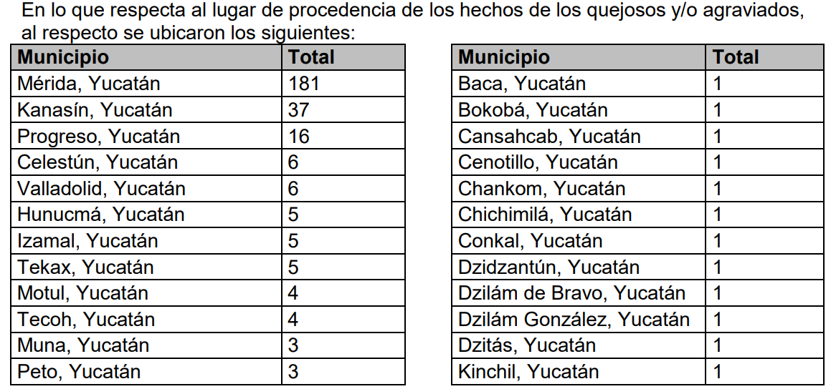
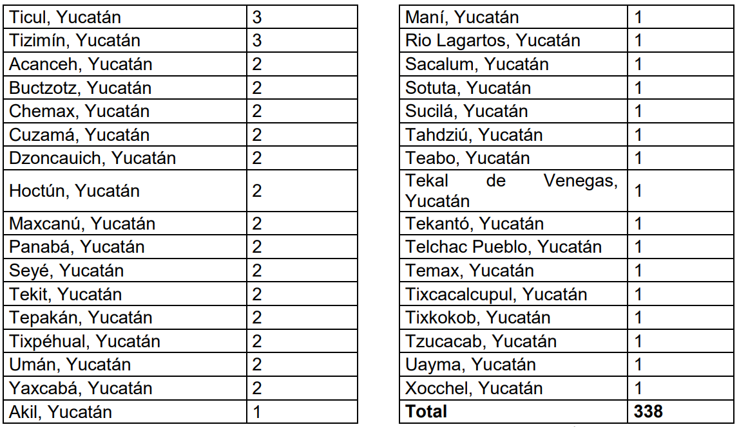

De modo que el número de quejas iniciadas en el período del 1 de enero al 31 de diciembre de 2021, se tiene registrado en dicho período 338 quejas, del total de estas 315 fueron iniciadas de manera directa/personal (agraviados) y 23 se iniciaron por terceros (quejosos) ⁶, observándose que son muchos los municipios del interior en donde solo se reporta una a dos quejas, pero no porque sea uno o dos hechos ocurridos sino por que como ya se mencionó en muchas ocasiones la distancia es el factor principal y si bien el ciudadano logra interponerla, el dar el seguimiento es lo que hace que la queja ya no prospere, hecho que podría combatirse al nombrar a alguna persona de confianza la cual pueda tener acceso al expediente y que pueda estar cerca de las oficinas de la institución para dar ese impulso procesal que la queja requiere para llegar a su fin, independientemente de las acciones que la Comisión realice para tal efecto.

Por todo lo antes mencionado, es por lo que me permito poner a consideración de este honorable órgano legislativo, la presente iniciativa por medio de la cual se propone la reforma de diversos artículos de la Ley de Derechos Humanos del Estado de Yucatán, a efecto de los ciudadanos puedan nombrar a alguna persona de su confianza para conocer del procedimiento de queja, consultar el expediente que se forme con tal motivo, así como para que dicho representante pueda oír y recibir notificaciones en representación del quejoso, situación que abonará y dotará de un amplio margen de acción en los procesos ya que se mantendrá una comunicación y coadyuvancia en el desarrollo de la queja, permitiendo así hacer más agiles los procesos en beneficio de los ciudadanos que acuden ante la institución en reclamo del respeto a sus derechos, mediante el siguiente decreto:

____________
6.- Fuente informe vía PNT de la CODHEY.

DECRETO

ARTÍCULO ÚNICO. - Se adiciona una fracción al artículo 2 y contenido en sus párrafos a los artículos 34, 37, 40, 56, 61, 63, 65, 77, 81, 89 y 96 de la Ley de la Comisión de Derechos Humanos del Estado de Yucatán, quedando de la manera siguiente:

Título primero
Disposiciones generales
Capítulo único
Objeto

Artículo 2. Definiciones.
Para los efectos de esta ley, se entenderá por:
I. al XV...
XVI. Representante: persona nombrada y/o autorizada por el quejoso, peticionario o agraviado, preferentemente abogado o licenciado en derecho, la cual podrá oír y recibir en su nombre las notificaciones, vistas y requerimientos que se realicen en la integración del expediente que se forme con motivo de la queja instaurada, así como consultar el contenido de este a efecto de dar impulso al trámite correspondiente independientemente del acompañamiento y asesoría que brinde la comisión.
XVII. Servidor público: los representantes de elección popular; todo funcionario, empleado o persona que desempeñe un empleo, cargo o comisión en el Poder Judicial del Estado; en el Congreso del Estado; en la Administración Pública estatal o municipal, en cualquiera de sus modalidades, o en las entidades u organismos autónomos; quienes serán responsables por los actos u omisiones en el desempeño de sus funciones.
XVIII. Tratados internacionales: aquellos en materia de derechos humanos celebrados por el Ejecutivo federal y aprobados por el Senado de la república.
XIX. Violaciones graves a los derechos humanos: los actos u omisiones que impliquen ataques al derecho a la vida o a la integridad física o psíquica de las personas, a la libertad, así como las conductas que se consideren especialmente graves por el número de afectados o sus posibles consecuencias.

Título Segundo
Comisión de Derechos Humanos del Estado de Yucatán
Capítulo VII
Visitaduría General
Sección primera
Visitador General

Artículo 34. Facultades y obligaciones del Visitador General.
El Visitador General tendrá las facultades y obligaciones siguientes:
- al XI...
XII. Informar al presidente de la comisión, así como al quejoso o agraviado, o a quien autoricen como sus representantes sobre el avance en el cumplimiento de cada una de las recomendaciones, hasta que se consideren totalmente cumplidas o se haya agotado el trámite.
XIII. al XV…

Sección segunda
Visitadores

Artículo 37. Facultades y obligaciones de los visitadores.
Los visitadores tendrán las facultades y obligaciones siguientes:
- al IV...
V. Informar a los quejosos o a quien autoricen como sus representantes los datos sobre los avances de los expedientes de quejas o cumplimiento de recomendaciones.
VI. al VIII…

Capítulo VIII
Oficialía de Quejas y Orientación

Artículo 40. Facultades y obligaciones del Oficial de Quejas y Orientación.
El Oficial de Quejas y Orientación tendrá las facultades y obligaciones siguientes:
I. al VIII...
IX. Informar a los quejosos, peticionarios o agraviados o a quien autoricen como sus representantes los avances de los expedientes de gestión o canalización.
X. al XIII...

Título tercero
Procedimientos a cargo de la comisión
Capítulo I
Disposiciones generales

Artículo 56. Principios rectores de los procedimientos ante la comisión.
Los procedimientos que se sigan ante la comisión se tramitarán bajo los principios de inmediatez, concentración y rapidez. De igual forma, se procurará, en la medida de lo posible, el contacto directo con agraviados, quejosos, representantes, autoridades y servidores públicos, para evitar la dilación de las comunicaciones escritas.

Capítulo II
Queja
Sección primera
Disposiciones generales

Artículo 61. Formalidades para la presentación de quejas.
…
…

Al momento de presentar la queja y durante todo el procedimiento de ésta, el quejoso o agraviado, si así lo desea, podrá nombrar a un representante quien podrá oír y recibir a su nombre las notificaciones, vistas y requerimientos que se realicen en la integración del expediente que se forme con motivo de la queja instaurada, así como consultar el contenido del mismo.

Artículo 63. Suplencia en la deficiencia de la queja.
La comisión deberá poner a disposición de los quejosos y sus representantes formularios que les faciliten el trámite y en todos los casos operará, invariablemente, la suplencia en la deficiencia de la queja, para lo cual, orientará y apoyará a los quejosos y sus representantes sobre el contenido de su queja.

….
Sección segunda
Integración de la queja

Artículo 65. Datos de integración de la queja.
El quejoso o, en su caso, la comisión, integrará la queja con los datos siguientes:
I. El nombre, edad, sexo, nacionalidad, ocupación o profesión, domicilio, número telefónico, en su caso, nombre de quien autoriza como su representante si así lo desea y firma de la persona que la promueva. Cuando el quejoso no sepa firmar estampará su huella digital y otra persona firmará a su ruego. Cuando se presente por una persona distinta al presuntamente agraviado, se deberá́ indicar, cuando menos, el nombre y demás datos que se tengan, de este último, los que se complementarán una vez que se ratifique la queja.

II al IV…

Sección cuarta
Investigación
Artículo 77. Investigación
Cuando para la resolución de un asunto se requiera una investigación, la comisión, a través de la Visitaduría General, tendrá las facultades y obligaciones siguientes:
I. al II…
III. Practicar visitas e inspecciones, ya sea personalmente o por medio del personal técnico o profesional bajo su cargo en términos de ley, en caso de ser necesario podrá estar presente en la práctica de la diligencia el quejoso, agraviado o su representante para mayor aportación de datos.
IV. al V...

Sección quinta
Pruebas y conclusiones

Artículo 81. Valoración de pruebas.
…

Antes de la valoración que se menciona en el párrafo anterior se dará vista a las partes de las pruebas que ofrecieran las partes para su conocimiento y en su caso manifestar lo que considere en cuanto a estas, otorgando el término que la visitaduría considere para tal efecto.

Capítulo III
Peticiones, acuerdos y recomendaciones
Sección segunda
Acuerdos y recomendaciones

Artículo 89. Notificación del acuerdo o recomendación.
La comisión notificará a las partes en la queja dentro de los tres días naturales siguientes a su conclusión, los resultados de la investigación, la recomendación dirigida a las autoridades o servidores públicos responsables de las violaciones respectivas, la aceptación y la ejecución que se haya dado a esta, así como, en su caso, el acuerdo de no responsabilidad.

Capítulo IV
Conciliación

Artículo 96. Audiencia de conciliación.
La comisión citará a una audiencia en la que deberán estar presentes todas las partes, incluyendo a quienes estuvieran nombrado como representantes siempre y cuando así lo requiera el quejoso, misma audiencia en la que los que asistan podrán proponer acciones de solución. En esta audiencia la comisión garantizará que las propuestas no representen violaciones a los derechos humanos.

…
TRANSITORIOS

Artículo Primero. Este decreto entrará en vigor el día siguiente al de su publicación en el Diario Oficial del Gobierno del Estado de Yucatán

Artículo Segundo. La Comisión de Derechos Humanos del Estado de Yucatán, en el ámbito de sus competencias, realizaran las actualizaciones conducentes a los reglamentos y normativas internas a efecto de dar cumplimiento a lo establecido en el presente decreto.

Artículo Tercero. Los quejosos o agraviados que interpusieron sus quejas con anterioridad a la entrada en vigor de este decreto, podrán apegarse a los beneficios que le otorgue este, por lo que podrán nombrar a algún representante en el procedimiento siempre y cuando así lo requiera.
El nombramiento mencionado en el párrafo anterior no afectara el desarrollo del procedimiento ni dejara sin efecto las diligencias ya practicadas por la Comisión de Derechos Humanos del estado de Yucatán.

Por todo lo expuesto y fundado, a este H. Congreso del Estado de Yucatán y su Mesa Directiva, atentamente solicito se sirva:

Tener por presentado al que suscribe, en mi calidad de Diputado Representante Legislativo del Partido Nueva Alianza Yucatán, ante este H. Congreso del Estado de Yucatán, presentando por medio de este escrito y el archivo electrónico correspondiente, la Iniciativa de decreto mencionada en el cuerpo del mismo.

Se turne a la Comisión Legislativa correspondiente, para la realización de su dictamen en los términos de ley y posterior sometimiento a votación y en caso de ser aprobado, se envíe al pleno de esta Honorable Legislatura para el trámite correspondiente, por así proceder.

Protesto lo necesario en la ciudad de Mérida, Yucatán, a los 21 días de septiembre de 2022.

ATENTAMENTE

DIP. MTRO. JOSÉ CRESCENCIO GUTIÉRREZ GONZÁLEZ.
REPRESENTACIÓN LEGISLATIVA NUEVA ALIANZA YUCATÁN,
LXIII LEGISLATURA.

